第10周Java上机内容
上机内容：
请在ftp，地址：ftp://10.21.11.21/ 的学生作业上传目录下，潘伟丰目录下查找当前周的上机内容。

作业上交：
请提交到《学生作业上传》目录下，相应周次文件夹内。每个人一个压缩包。

压缩包名：
学号+名字.rar 如：谢作成同学的压缩包名称为：1312190305 谢作成.rar
学号和姓名间有空格

一、程序阅读
1、请阅读 JavaSE_09目录下上课时关于抽象类、接口、内部类的实例，深刻理解他们的含义及作用，理解内部类、接口的定义及使用，理解多态的3大步骤。

2、请阅读《实验手册》第3章的所有内容。

二、程序编写
1、
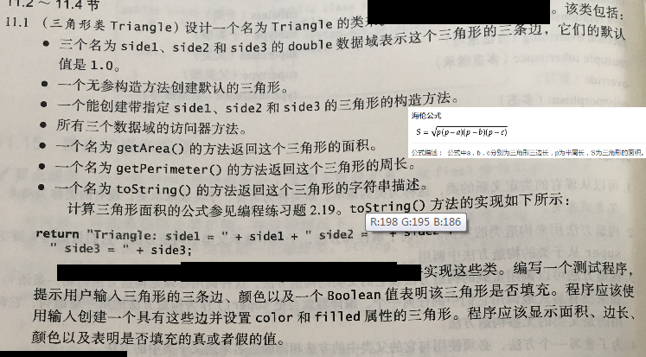
2、
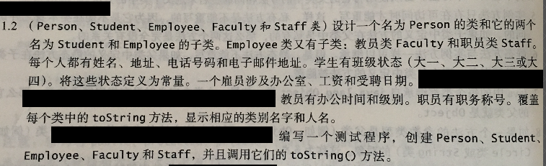
3、
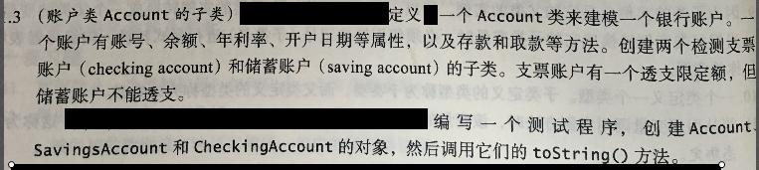

4、设计一个Animal抽象类，包括：姓名、年龄、体重等成员变量；包含说、吃等抽象方法，构建其子类猪、狗、猫，重写父类中的方法，同时添加自己的新方法。如猪的刨坑方法，猫的抓鱼方法，狗的赶羊方法。创建子类的对象，通过构造方法为子类中是属性赋值。用super访问父类中的属性及方法，用super调用父类构造方法，用this调用重载的构造方法，用this使用属性。（此部分要上交）

5、设计一个Animal接口，包含说、吃等抽象方法，构建其子类猪、狗、猫，重写接口中的方法，同时添加自己的新方法。如猪的刨坑方法，猫的抓鱼方法，狗的赶羊方法。创建子类的对象，通过构造方法为子类中是属性赋值。用super访问父类中的属性及方法，用super调用父类构造方法，用this调用重载的构造方法，用this使用属性。（此部分要上交）
7、将上述的子类对象，赋给父类的引用，然后去调用一些重写的方法，体会多态的含义及实现方法（此部分要上交）。

